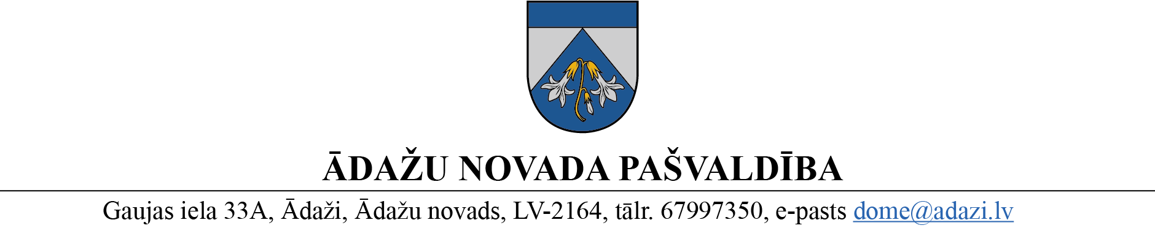

PROJEKTS uz 22.02.2023.

vēlamais datums izskatīšanai: 15.02.2023.

domē – 22.02.2023.

Sagatavotājs un ziņotājs: Dagnija Zilberte

LĒMUMS

Ādažos, Ādažu novadā

2023. gada 22. februārī **Nr.**

**Par telpu nomu ĀBJSS vieglatlētikas nodaļas nodarbībām**

Ādažu novada pašvaldība konstatēja, ka tai piederošajā Ādažu sporta centrā, Ādažos, nav iespējams nodrošināt Ministru kabineta 2021. gada 29. augusta noteikumos Nr.885 „Kārtība, kādā valsts finansē profesionālās ievirzes sporta izglītības programmas” noteiktās prasības, kas paredz nodrošināt telpu pieejamību visām Ādažu Bērnu un jaunatnes sporta skolas (ĀBJSS) nodaļām tām nepieciešamajā mācību stundu apjomā. Esošās telpas līdz kārtējā mācību gada beigām ir pilnībā noslogotas un nav pieejamas ĀBJSS Vieglatlētikas nodaļai nepieciešamajā apjomā.

Pašvaldības rīcībā nav citu, ĀBJSS mācību nodarbībām piemērotu lielo sporta spēļu zāļu. Ādažos ir pieejama SIA “SUPER PARTY” nomāta atbilstoša sporta zāle Pirmā iela 42, Ādaži, ar tiesībām nodot to apakšnomā.

Ņemot vērā, ka ĀBJSS jānodrošina sporta programmu 20V 813 00 1 un 30V 813 00 1 “Vieglatlētika” izpilde, šim nolūkam ir nepieciešams nomāt sporta zāli no SIA “SUPER PARTY”.

Paredzamais nomas termiņš ir no 2023. gada 13. februāra līdz 30. aprīlim, un nomas maksa par telpām ir EUR 30,00 stundā, ieskaitot PVN. Nomas maksas izdevumi paredzami EUR 1980,00 apmērā, t.sk. PVN. Minētā summa ir pieejama ĀBJSS 2023. gada budžeta tāmē (EKK 2261).

Pamatojoties uz Pašvaldību likuma 4. panta pirmās daļas 4. punktu, 10. panta pirmās daļas 17.punktu, Publiskas personas finanšu līdzekļu un mantas izšķērdēšanas likuma 2. un 3. pantu, kā arī 6.³ panta pirmo daļu, Ministru kabineta 2013. gada 29. oktobra noteikumiem Nr.1191 „Kārtība, kādā publiska persona nomā nekustamo īpašumu no privātpersonas vai kapitālsabiedrības un publicē informāciju par nomātajiem un nomāt paredzētajiem nekustamiem īpašumiem”, kā arī Finanšu komitejas 15.02.2023. atzinumu, Ādažu novada pašvaldības dome

**NOLEMJ:**

1. Nomāt telpas (lielo sporta zāli, kā arī ģērbtuvi un dušas telpu, ar kopējo platību 846,2 kvadrātmetri) nekustamajā īpašumā Pirmā iela 42, Ādaži, Ādažu novads, no SIA „SUPER PARTY” (reģ. Nr. 40203111531) Ādažu Bērnu un jaunatnes sporta skolas vieglatlētikas mācību nodarbībām no 2023. gada 13. februāra līdz 30. aprīlim ar šādiem nosacījumiem:
   1. telpu nomas maksa ir 30,00 EUR par vienu stundu (t.sk. PVN);
   2. telpu nomas laiks ir sešas stundas nedēļā, atbilstoši līdzēju saskaņotam grafikam – pirmdienās, trešdienās un piektdienās, no plkst.17.30 līdz 19.30.
2. Juridiskajai un iepirkuma nodaļai līdz 2022. gada 27. februārim sagatavot nomas līguma projektu 1. punkta izpildei.
3. Pašvaldības izpilddirektoram parakstīt 2. punktā noteikto līgumu un veikt lēmuma izpildes kontroli.

Domes priekšsēdētāja K.Miķelsone

*Noraksti*

*JIN, GRN, FIN, ĀBJSS, IDR - @*